大学物理复习（未完待续）
- 力学
一、位置矢量 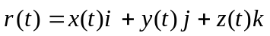
二、速度 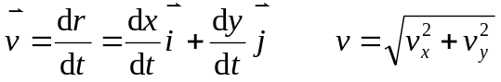 加速度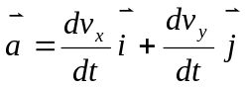
自然坐标系中： 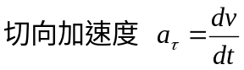 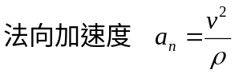
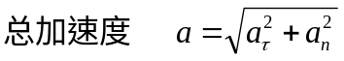
- 牛顿第二定律：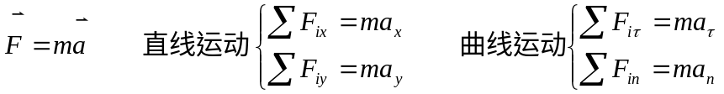
功：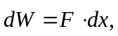功率：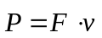，动能：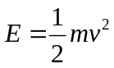，功能定律：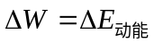
动量：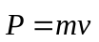，动量定律：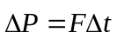，动量守恒：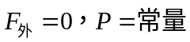
势能：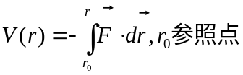，保守力：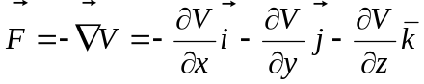
引力势能：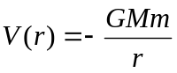，重力势能：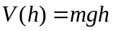，弹簧势能：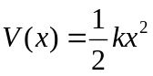
机械能：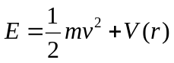，机械能守恒：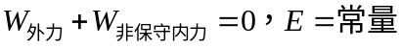

四、角动量定理及角动量守恒定律：
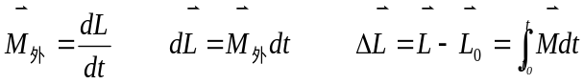， 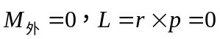
五、刚体转动定律：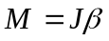 （角动量守恒适合于行星运动）
转动惯量：
圆盘转动惯量： 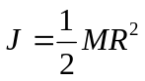，细杆转动惯量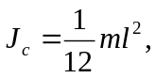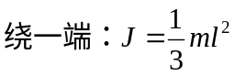
平行轴定律：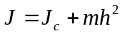
质心坐标：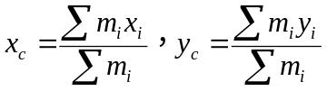。质心运动定律：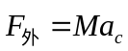
刚体的角动量：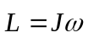，刚体转动动能: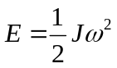,
刚体总动能：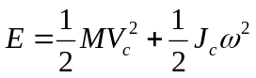

- 洛仑兹变换：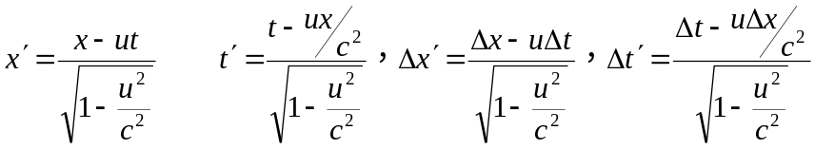

时间膨胀 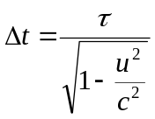 τ为原时； 长度缩短 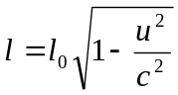 l₀为原长
质速关系 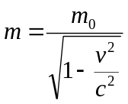，动量：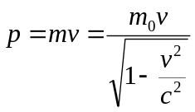 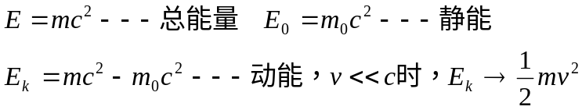
- 简谐振动的表达式：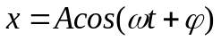 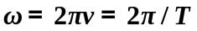
简谐振动判别：回复力：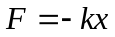或势能：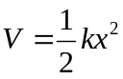
质量m的质点在以上力或势场中的振动角频率：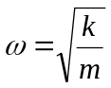
复摆（转动惯量为J，质心到转轴距离l)的角频率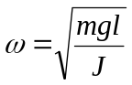
简谐振动的总机械能：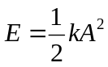
振幅矢量法（矢量图示法）:上半平面， 速度为负，下班平面速度为正
1、同方向、同频率的两个简谐振动的合成：
）
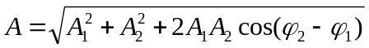，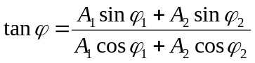。
八、平面机械波的表达式：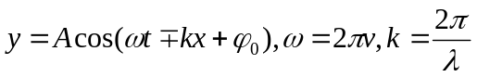，负号代表沿x正方向传播； 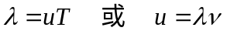
1，相干条件：①频率相同 ②振动方向相同 ③相位差恒定
2，的相差：
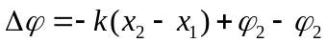
3，

4，半波损失：波从波疏介质到波密介质反射时， 有半波损失。

- 球面波：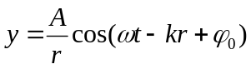
- 机械波的总能量密度在平衡位置时最大

7，多普勒效应：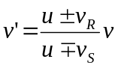，所有速度都是相对介质而言。

- 热学
一、理想气体状态方程：（平衡态下）

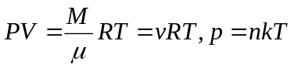
- 压强、温度的统计意义：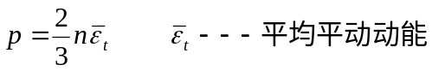 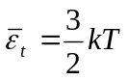
三、能量均分定理：一个气体分子的平均动能 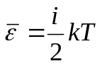，
一个气体分子的平均平动动能 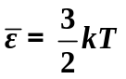
常温下：单原子分子：i=3，双原子分子：i=5，多原子分子：i=6，
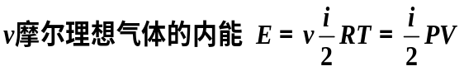

四、速率分布函数：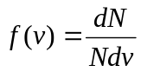 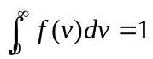
五、平均碰撞频率和平均自由程：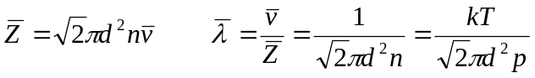
六、热力学第一定律：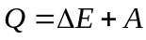 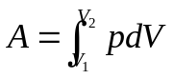 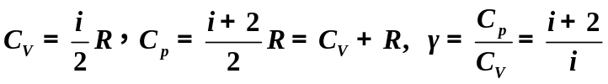
（画出等压、等容和等温，绝热过程状态图，并计算做功、内能变化，吸热等物理量）
七、循环：1、正循环： 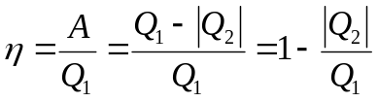
2、逆循环：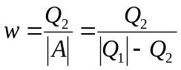
3、 卡诺循环：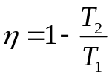 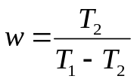
八、熵及其计算：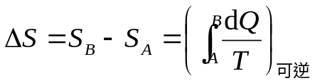
理想气体熵变：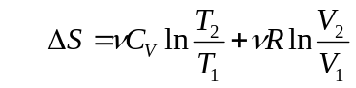

- 电磁学
- 点电荷产生的电场：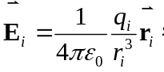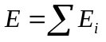
二、高斯定律：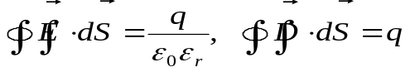（真空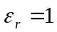）
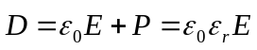
掌握球对称，柱对称， 无穷大带电平板的电场分布。
带电圆环在轴线上的电场：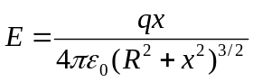
三、电势

①.对于电荷分布高度对称的带电体 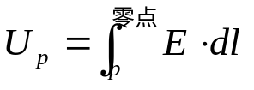
②.对于电荷分布部分对称或一般的带电体，用电势的叠加式计算
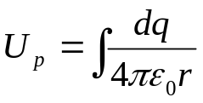

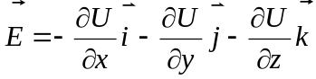
介质中的电场：
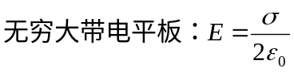，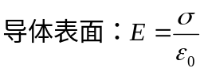
电容：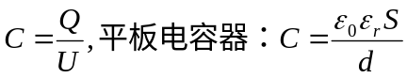
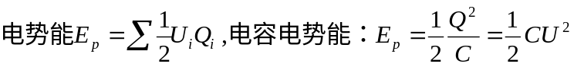
电场能量密度：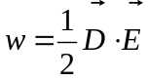
- 毕奥－萨伐尔定律：一通电导线在周围空间产生的磁场 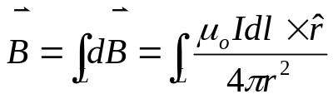
- 运动电荷产生的磁场：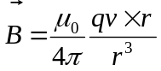
六、安培环路定律：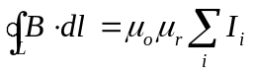,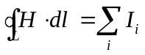
无限长通电直导线周围：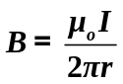，螺线管： 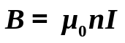
圆环载流线圈中心B₀=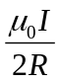
- 安培定律：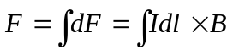，洛伦兹力：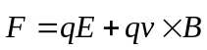
- 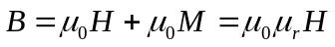
- 磁介质表面束缚面电流密度：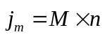
- 磁矩：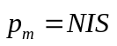,磁场中磁矩受力矩：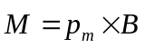
法拉第电磁感应定律 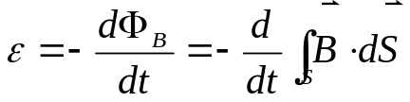
动生电动势 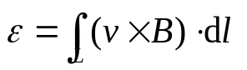
感生电动势 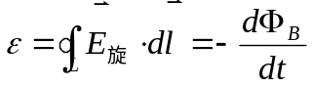
- 自感系数：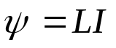 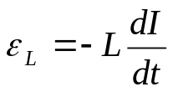
通电螺线管的自感系数：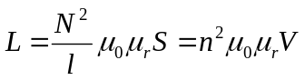
螺线管的磁能：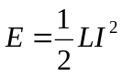
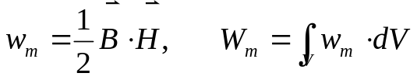）
十二，位移电流：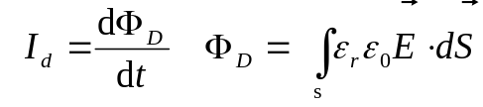
- 波动光学及近代物理
一、干涉：（相干------两个谐振动合成）

杨氏双缝：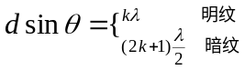，条纹间距：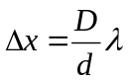

等倾干涉：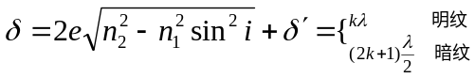
入射角为零，就是等厚干涉。劈尖条纹间距：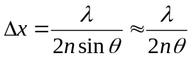（空气间隙n=1)
牛顿环，有半波损失时（无半波损失，正好相反）：
: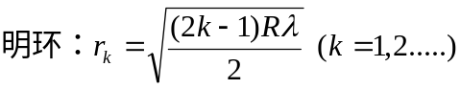,暗环：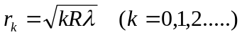
二、单缝衍射：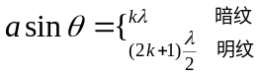
中央明纹宽度：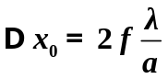
- 光学透镜类的最小分辨角：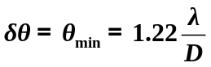
- 光栅方程：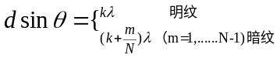
- 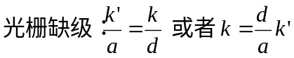,光栅分辨本领：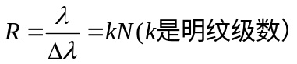
- X射线在晶体上的衍射：
马吕斯定律：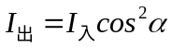
自然光通过一个偏振片成为线偏振光时光强减半。

- 布儒斯特定律：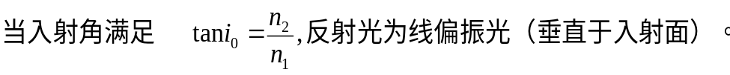

晶片与波片：
量子光学：
斯特藩-玻耳兹曼定律(Stefan-Boltzmann) 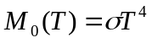
维恩位移定律 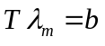
光波粒二象性：
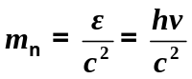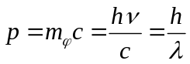
光电方程：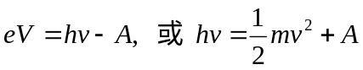
康普顿效应：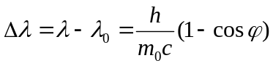

- 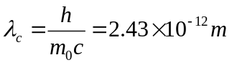

十一、氢原子光谱的巴尔末公式：
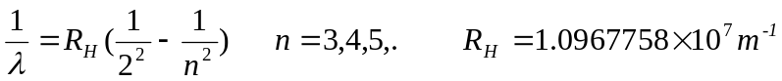
氢原子能量的量子化 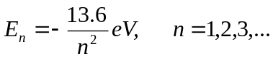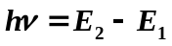
波尔半径：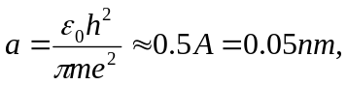氢原子半径：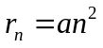
十二，德布罗意物质波 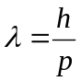
十四、测不准关系 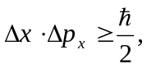 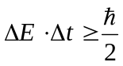
十五、波函数的统计意义；归一化 → 定常数A；
归一化条件：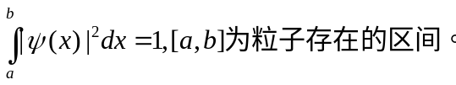
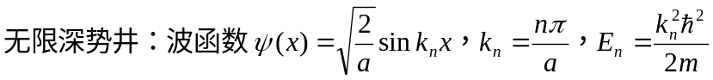
波函数的三条件：单值、连续、有限。
氢原子量子数：n(主量子数）,l（轨道角动量），m（磁量子数）
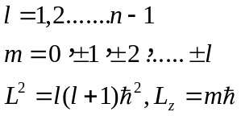
主量子数为n的氢原子共可以有的量子简并态：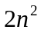
氢原子的量子态表述为：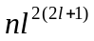，（指数上表明可以有的简并量子态数）
比如：

